ShopApp: документация финального проекта
Тема проекта: интернет-магазин на Java Spring Boot.
Документ описывает назначение сайта, архитектуру, роли пользователей, структуру базы данных, связи между таблицами и основные сценарии работы системы.
1. О чем сайт
ShopApp — это веб-приложение интернет-магазина. Пользователь может открыть каталог, посмотреть товары по категориям, найти товар через поиск, зарегистрироваться, войти в аккаунт, оформить заказ и оставить отзыв о товаре.
Администратор управляет товарами и категориями, видит пользователей и заказы, а также может менять статус заказа. Проект показывает полный backend на Spring Boot и простой frontend, который открывается по адресу http://localhost:8080/.
2. Технологии
Технология | Назначение
Java 17 | Основной язык разработки
Spring Boot | Запуск и конфигурация приложения
Spring Web | REST API и frontend static resources
Spring Data JPA | Работа с базой через Repository и Entity
Spring Security + JWT | Авторизация, роли USER и ADMIN
PostgreSQL | Реляционная база данных
Lombok | Уменьшение boilerplate-кода
Springdoc OpenAPI | Swagger UI для тестирования API
3. Архитектура приложения
Проект построен по классической многослойной архитектуре Controller → Service → Repository → Database.
• Controller принимает HTTP-запросы и возвращает JSON-ответы.
• Service содержит бизнес-логику: создание заказа, расчет суммы, проверка склада, права доступа, регистрация и вход.
• Repository работает с PostgreSQL через Spring Data JPA.
• Model описывает таблицы базы данных как JPA Entity.
• Security проверяет JWT token и роли пользователя.
Архитектурная схема
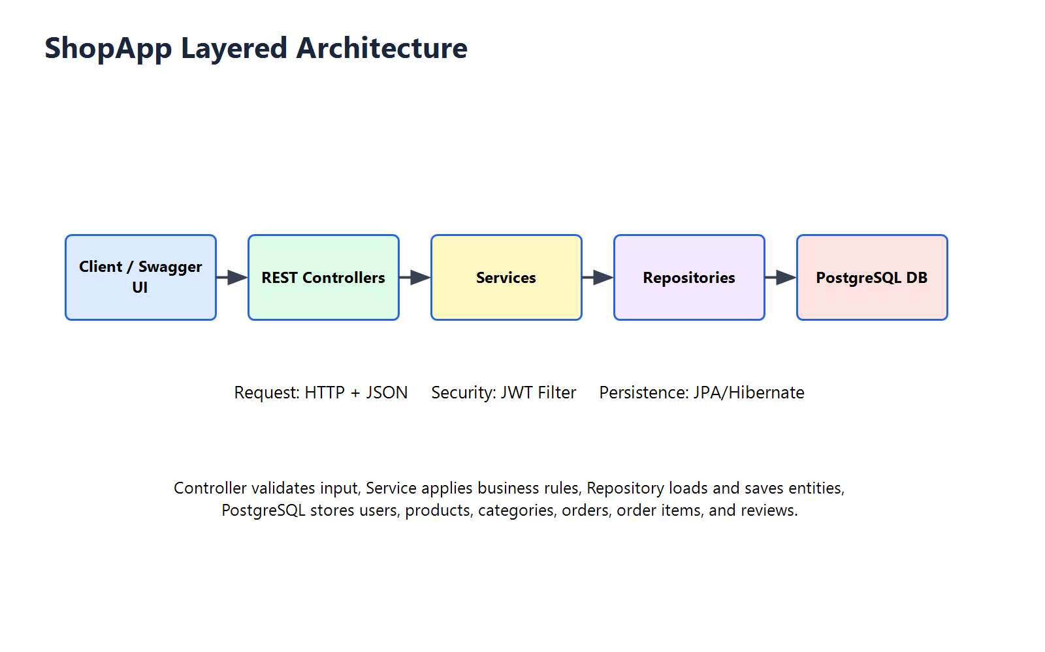
4. Роли и права доступа
В системе есть две роли: USER и ADMIN. Роль хранится в таблице users в поле role.
Роль | Права
Гость | Просмотр каталога, категорий, товаров, отзывов. Регистрация и вход.
USER | Все права гостя, оформление заказов, просмотр своих заказов, создание отзывов, просмотр профиля.
ADMIN | Все права USER, создание/изменение/удаление категорий и товаров, просмотр всех заказов и пользователей, изменение статуса заказа, удаление пользователей и отзывов.
5. Схема базы данных
В базе данных используются основные таблицы: users, categories, products, orders, order_items, reviews.
ER-диаграмма
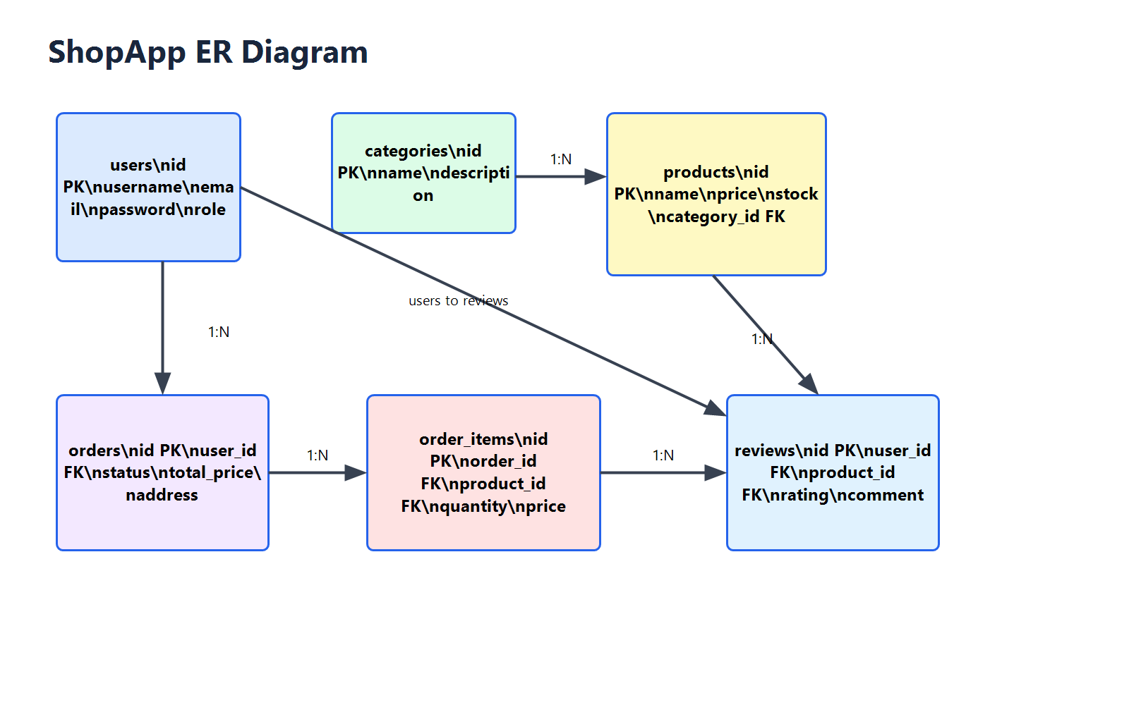
UML class diagram
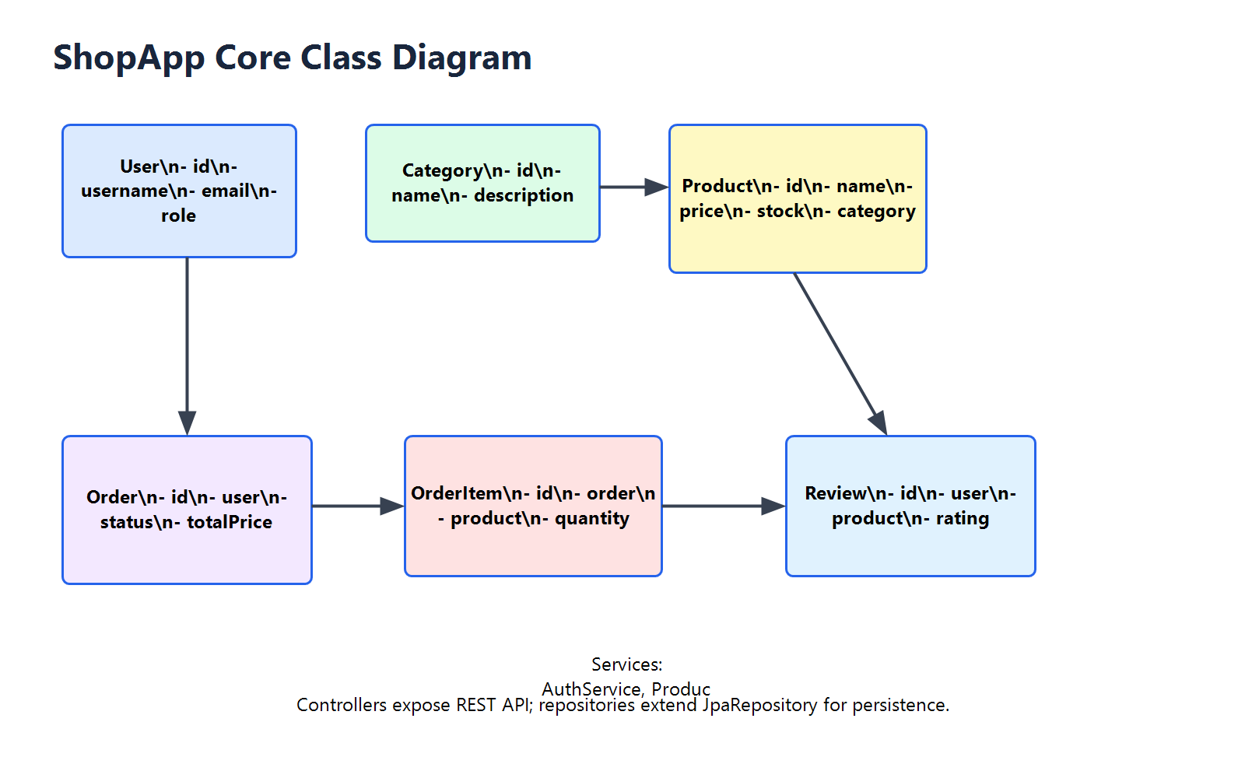
Use case diagram
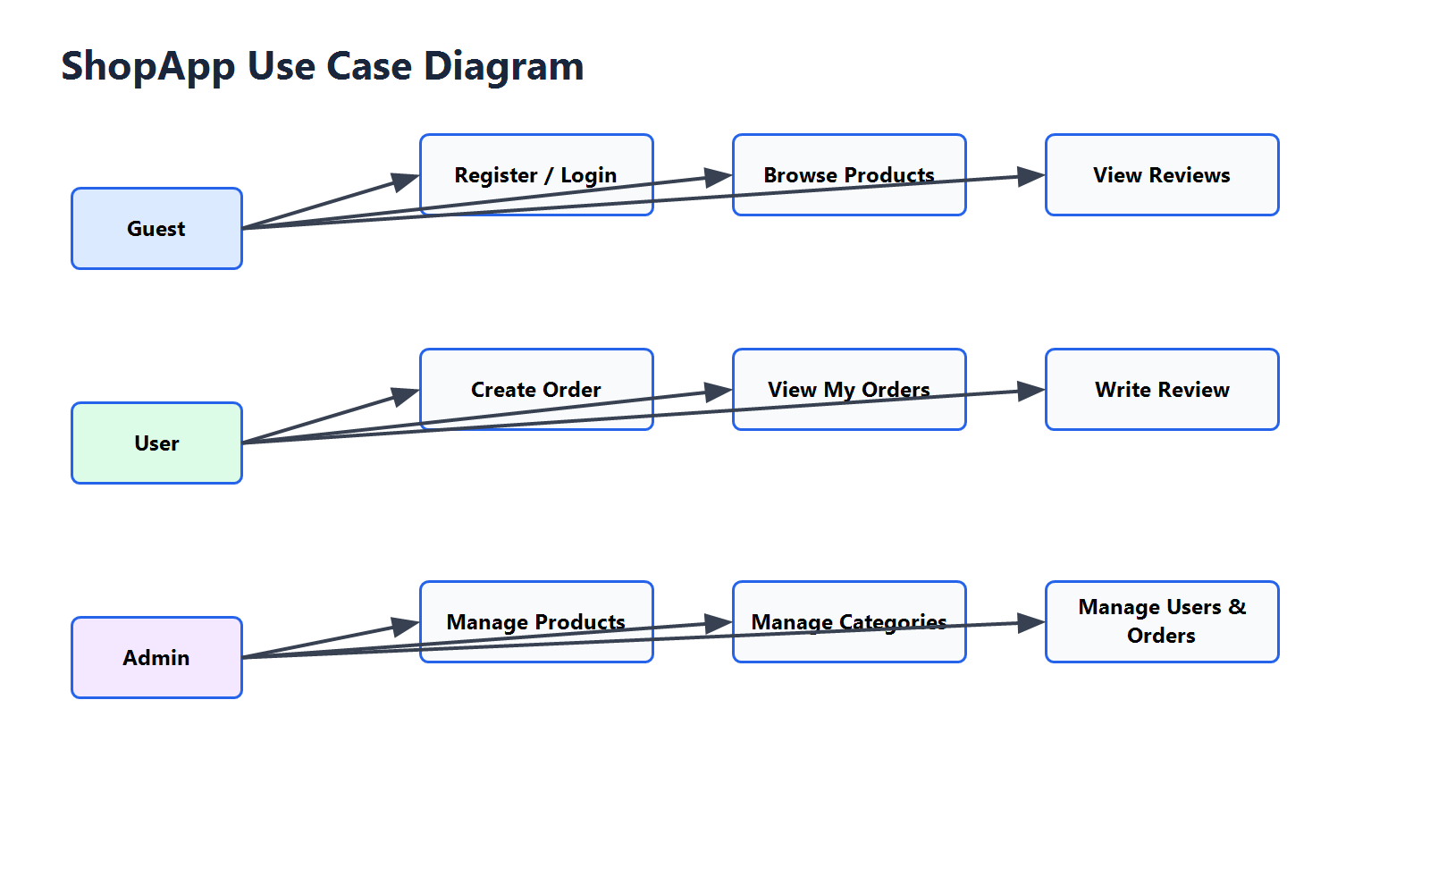
Sequence diagram: создание заказа
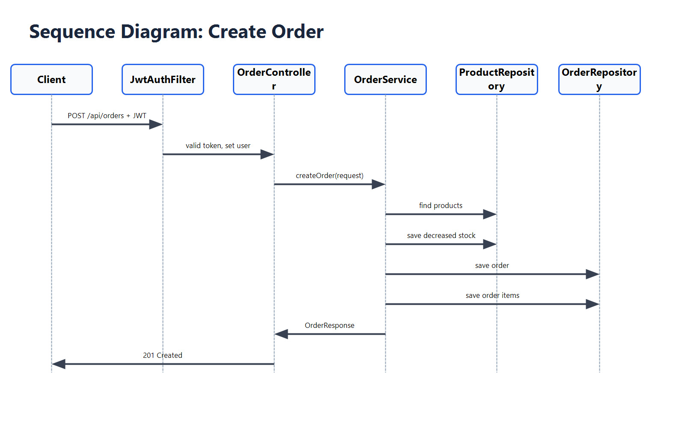
6. Описание таблиц
6.1 users
Таблица пользователей. Используется для регистрации, входа, определения роли и связи пользователя с заказами и отзывами.
Поле | Тип | Описание
id | bigint, PK | Уникальный идентификатор пользователя
username | varchar(50), unique | Логин пользователя
email | varchar(100), unique | Email пользователя
password | varchar(255) | Зашифрованный пароль BCrypt
role | varchar | USER или ADMIN
created_at | timestamp | Дата создания пользователя
6.2 categories
Таблица категорий товаров. Каждая категория может содержать много товаров.
Поле | Тип | Описание
id | bigint, PK | Уникальный идентификатор категории
name | varchar(100), unique | Название категории
description | text | Описание категории
6.3 products
Таблица товаров интернет-магазина. Каждый товар связан с одной категорией через category_id.
Поле | Тип | Описание
id | bigint, PK | Уникальный идентификатор товара
name | varchar(200) | Название товара
description | text | Описание товара
price | numeric(10,2) | Цена товара
stock | integer | Количество товара на складе
image_url | varchar(500) | Ссылка на изображение
category_id | bigint, FK | Ссылка на categories.id
created_at | timestamp | Дата создания товара
6.4 orders
Таблица заказов. Один пользователь может иметь много заказов. Заказ хранит статус, сумму и адрес доставки.
Поле | Тип | Описание
id | bigint, PK | Уникальный идентификатор заказа
user_id | bigint, FK | Ссылка на users.id
status | varchar | PENDING, CONFIRMED, SHIPPED, DELIVERED, CANCELLED
total_price | numeric(10,2) | Итоговая сумма заказа
address | text | Адрес доставки
created_at | timestamp | Дата создания заказа
6.5 order_items
Таблица позиций заказа. Она связывает orders и products, потому что один заказ может содержать много товаров, а один товар может встречаться в разных заказах.
Поле | Тип | Описание
id | bigint, PK | Уникальный идентификатор позиции
order_id | bigint, FK | Ссылка на orders.id
product_id | bigint, FK | Ссылка на products.id
quantity | integer | Количество единиц товара
price | numeric(10,2) | Цена товара на момент заказа
6.6 reviews
Таблица отзывов. Отзыв связывает пользователя и товар, содержит оценку и комментарий.
Поле | Тип | Описание
id | bigint, PK | Уникальный идентификатор отзыва
user_id | bigint, FK | Ссылка на users.id
product_id | bigint, FK | Ссылка на products.id
rating | integer | Оценка от 1 до 5
comment | text | Текст отзыва
created_at | timestamp | Дата создания отзыва
7. Связи между таблицами
users.id -> orders.user_id
users.id -> reviews.user_id
categories.id -> products.category_id
orders.id -> order_items.order_id
products.id -> order_items.product_id
products.id -> reviews.product_id
Главная бизнес-связь интернет-магазина находится между orders, order_items и products. Заказ не хранит товары напрямую: товары заказа лежат в order_items. Это правильная нормализованная структура для корзины и заказов.
8. Основные сценарии работы
Регистрация и вход
• Пользователь отправляет username, email и password.
• Backend проверяет уникальность username и email.
• Пароль шифруется через PasswordEncoder.
• Пользователь сохраняется в users с ролью USER.
• Backend возвращает JWT token.
Просмотр каталога
• Frontend вызывает GET /api/categories и GET /api/products.
• Пользователь может фильтровать товары по категории и искать по названию.
• Backend возвращает Page<ProductResponse> с пагинацией.
Создание заказа
• Пользователь должен быть авторизован.
• Frontend отправляет адрес и список товаров.
• Backend проверяет остатки stock.
• Создается запись в orders и несколько записей в order_items.
• total_price считается автоматически.
• Количество товаров на складе уменьшается.
Отзывы
• Отзывы товара доступны публично.
• Создать отзыв может только авторизованный пользователь.
• Удалить отзыв может автор отзыва или ADMIN.
9. REST API
Метод | URL | Назначение | Доступ
POST | /api/auth/register | Регистрация | Public
POST | /api/auth/login | Вход и получение JWT | Public
GET | /api/categories | Список категорий | Public
POST/PUT/DELETE | /api/categories | CRUD категорий | ADMIN
GET | /api/products | Каталог товаров с пагинацией | Public
GET | /api/products/search | Поиск товаров | Public
POST/PUT/DELETE | /api/products | CRUD товаров | ADMIN
POST | /api/orders | Создать заказ | USER/ADMIN
GET | /api/orders/my | Мои заказы | USER/ADMIN
GET | /api/orders | Все заказы | ADMIN
PUT | /api/orders/{id}/status | Изменить статус заказа | ADMIN
GET | /api/products/{productId}/reviews | Отзывы товара | Public
POST | /api/products/{productId}/reviews | Создать отзыв | USER/ADMIN
DELETE | /api/reviews/{id} | Удалить отзыв | Owner/ADMIN
10. Начальные данные
Файл src/main/resources/data.sql добавляет 5 категорий и 10 товаров. Используются INSERT ... ON CONFLICT DO NOTHING и дополнительные проверки NOT EXISTS, чтобы данные не дублировались при перезапуске приложения.
• Категории: Электроника, Одежда, Книги, Спорт, Дом и сад.
• Товары: iPhone 15, Samsung Galaxy S24, MacBook Pro M3, Nike Air Max, Levi's 501, Clean Code, Spring in Action, гантели, коврик для йоги, кофемашина DeLonghi.
11. Что показывать на защите
• Открыть http://localhost:8080/ и показать frontend.
• Показать каталог, категории, поиск, корзину и оформление заказа.
• Открыть Swagger UI: http://localhost:8080/swagger-ui.html.
• Показать docs/diagrams.md и PNG-диаграммы.
• Объяснить связи users → orders, categories → products, orders → order_items, products → reviews.
• Показать GitHub-коммиты от всех участников.

